编号：0050-2020
不符合项报告
企业名称：安阳中联水泥有限公司 不符合报告编号： 01
企业下属部门: 生产品质部 陪同人员:付永庆
不符合事实描述：
查《安阳中联水泥有限公司计量器具总台账及校准确认周期表》，计量器具未进行分类管理。

不符合认证审核准则条款号：____GB/T19022:2003标准6.3.1条__
不符合程度：主要不符合____；次要不符合_√_；
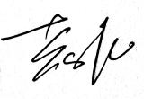

审核员(签名)___________ 陪同人员(签名)______ ___
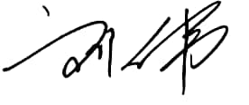
企业部门代表（签名）_____ ____
日期:2020.3.26
纠正措施:
- 按计量器具管理文件要求，对该测量设备进行分类管理。
- 对实施人员进行规程培训，保证测量设备管理的满足标准要求。
企业部门代表签名: 审核员签名:
纠正措施完成情况:
措施有效，同意关闭。
审核组代表签名:
可另附页

